生物答题技巧系列之一•与酶相关的实验设计和探究试题的答题技巧
一、命题角度
高考中与酶相关的实验设计和探究题的呈现方式一般有两种：一是已知实验目的，让考生设计验证性实验或探究性实验；二是利用题干设计好的表格、坐标曲线、新科技材料的文字叙述等手段给出有效信息，让同学们完成相关问题。
二、应对策略
①针对第一种类型的试题，要根据实验目的，设置好实验组和对照组，准确找到实验设计中的实验变量和无关变量。正确的方案应是各实验组和对照组只有实验变量不同，无关变量都相同。②针对第二种类型的试题，仔细审题，获取有用解题信息最为重要；审题时要关注各实验组和对照组的什么量不同，这个量就是实验变量，可根据实验变量推测出实验目的。此外，与酶相关的实验设计与探究，还可设置为对实验结果的预测，需根据酶的作用机理，温度、PH、激活剂和抑制剂对酶的影响原理和影响程度等做出有关的判断。同学们一定要熟悉教材实验，迁移应用是突破实验类试题的通用法宝。
三、典题例证
例 蔗糖酶能专一催化1 mol蔗糖分解为1 mol葡萄糖和1 mol果糖。某科研小组在最适温度(40℃)、最适pH的条件下，对该酶的催化反应过程进行研究，结果如图所示。
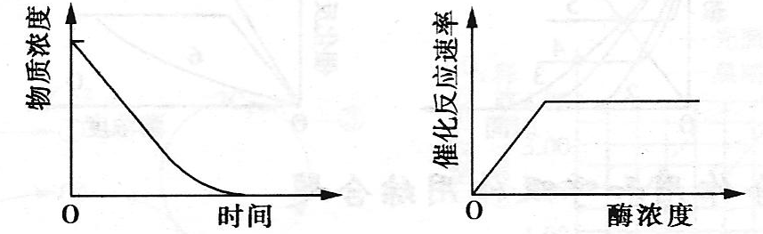
请根据以上实验结果，回答下列问题：
(1)在物质浓度随时间的变化图中画出最适状态下，反应过程中葡萄糖浓度随时间变化的曲线(请用“1”标注)。在反应速率随酶浓度变化图中画出最适状态下，一开始时将混合物中蔗糖的浓度增加50％，反应过程中反应速率随酶浓度变化的曲线(请用“7”标注。)
(2)在物质浓度随时间的变化图中分别画出，一开始时将混合物中酶的浓度增加50％、反应温度降低10℃，反应温度升高10℃、反应温度升高20℃蔗糖浓度随时间变化的曲线(请用“2”标注酶浓度增加后的变化曲线，用“3”标注温度降低10℃后的变化曲线、用“4”标注温度升高10 ℃后的变化曲线、用“5”标注温度升高20 ℃后的变化曲线)。
(3)拜糖平与蔗糖酶的亲和力较蔗糖大15 000倍，故能竞争性抑制蔗糖与蔗糖酶的结合。向反应混合物中加入一定量的拜糖平后，请在反应速率随酶浓度变化图中画出反应速率随酶浓度变化的曲线(请用“6”标注)。
[解题思路] 解本题的关键是根据酶的催化作用机理和影响酶活性的因素对酶促反应的反应程度进行推测。在物质浓度随时间的变化图中，只有表示反应物浓度的曲线才会下降，可见图中的物质浓度是蔗糖浓度(反应物的浓度)。从反应关系看，1 mol蔗糖分解为1 mol葡萄糖和1 mol果糖，当蔗糖浓度为0时，反应完成，葡萄糖达到和蔗糖起始浓度相同的浓度水平，所以表示反应过程中葡萄糖浓度随时间变化的曲线的起点是0，终点的浓度和反应物的起始浓度相同。增加酶只能使反应提前到达终点，所以用曲线2表示，其下降速度快；降低反应温度使反应延迟到达终点，用曲线3表示，其下降速度慢；温度升得越高，酶失活得越快，酶失活前仍能催化蔗糖分解，所以分别表示反应温度升高10、和反应温度升高20℃的曲线是4和5。竞争性抑制是可逆的，酶越多，酶和底物结合的概率越高。加竞争性抑制剂后，反应速率随酶浓度变化如曲线6所示。在酶浓度相同时，反应物浓度高，反应速率快，所以一开始时将混合物中蔗糖的浓度增加50％时，反应速率的变化应如曲线7所示。
[答案] 如图所示
